# **Proyecto C&P**

Josué Vásquez 8-997-2365 Grupo 06

**Gráfico de porcentaje de los estudiantes del curso de matemáticas en las escuelas (GP a la izquierda) y (MS a la derecha) (Sexo masculino y femenino)**

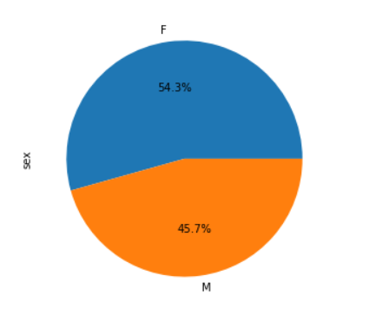

**Gráfico de porcentaje de los estudiantes del curso de portugués en las escuelas (GP a la izquierda) y (MS a la derecha) (Sexo masculino y femenino)**

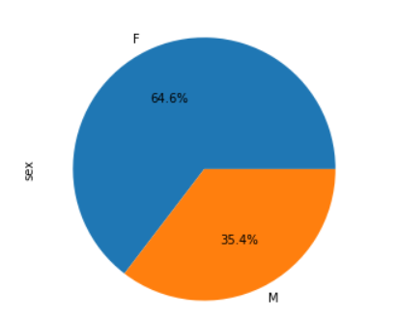

**Gráfico de porcentaje de la edad de los estudiantes del curso de matemáticas en las escuelas (GP a la izquierda) y (MS a la derecha)**

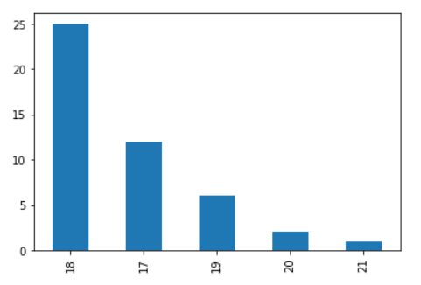

**Gráfico de porcentaje de la edad de los estudiantes del curso de portugués en las escuelas (GP a la izquierda) y (MS a la derecha)**

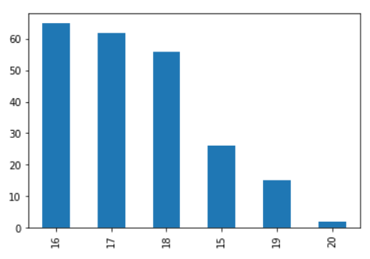

**Gráfico de promedios de las notas de los estudiantes del curso de matemáticas (GP)**

**“G1”**

**“G2”**

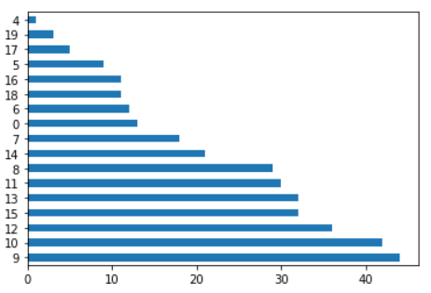

**“G3”**

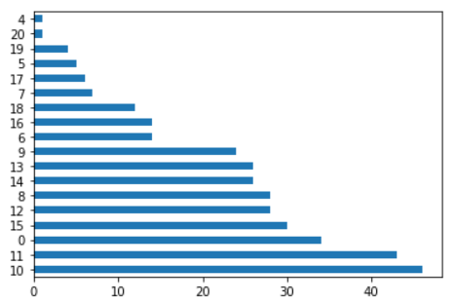

**Gráfico de promedios de las notas de los estudiantes del curso de matemáticas (MS)**

**“G1”**

**“G2”**

**“G3”**

**Gráfico de promedios de las notas de los estudiantes del curso de portugués (GP)**

**“G1”**

**“G2”**

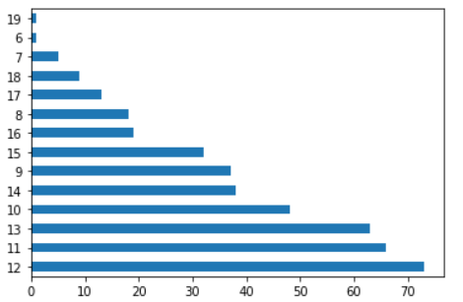

**“G3”**

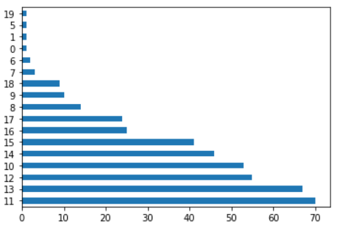

**Gráfico de promedios de las notas de los estudiantes del curso de portugués (MS)**

**“G1”**

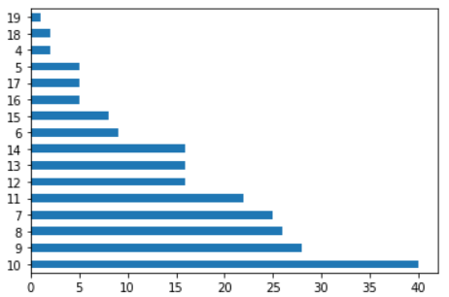

**“G2”**

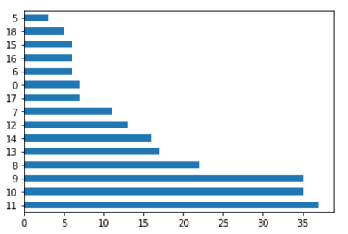

**“G3”**

